|  |  |
| --- | --- |
| MTCNN测试方案 | 文件类型：技术文档 |
| 文件编号： |
| 面向的部门： 研发中心 |
| 保密等级：高 |
| 作者： 刘凯 |
| 日期：2018-11-13 |
| 版本：1.0V |

MTCNN测试方案



目 录

1 MTCNN测试方案 3

2 计划安排 5

参考文献 1

# MTCNN测试方案

**目标：**

在公共数据集上测试MTCNN人脸检测算法的性能

**数据集：**

1) FDDB[1]: 有2845 张图片，共5171张人脸，是人脸检测用得最多的数据集。

2) WIDER FACE[2]: 共32203张图片共393703张标记的人脸。此数据集比FDDB更难，有大量缩放、表情和遮挡的人脸。其中训练集(training)，验证集(validation)和测试集(testing)分别占40%、10%和50%, 且验证集合测试集又被分为“easy”, “medium” and “hard” 三个子集。

**测试算法：**

MTCNN算法、DLIB_MMOD(对比)、DLIB_CNN(对比)

**硬件需求：**

一台安装了GPU、matlab/python，并配置了opencv、caffe和dlib的电脑。

**指标：**

**1、性能指标**

关于检测结果，一般有如下四种结果：

(1) 真阳性(True Positive，TP)：检测为真，正确值为真；检测正确；

(2) 假阳性(False Positive，FP)：检测为真，正确值为假；误报；

(3) 真阴性(True Negative，TN)：检测为假，正确值为假；检测正确；

(4) 假阴性(False Negative，FN)：检测为假，正确值为真；漏报。

根据这些结果，常用的指标包括：

正确率(Precision):



真阳性率(True Positive Rate, TPR)，灵敏度(Sensitivity)，召回率(Recall)：



假阳性率(False Positive Rate, FPR)，误诊率(1-特异度)



真阴性率(True Negative Rate, TNR)，特异度(Specificity)



假阴性率(False Negative Rate, FNR)，漏诊率(1-灵敏度)



图1总结了各种指标的含义：

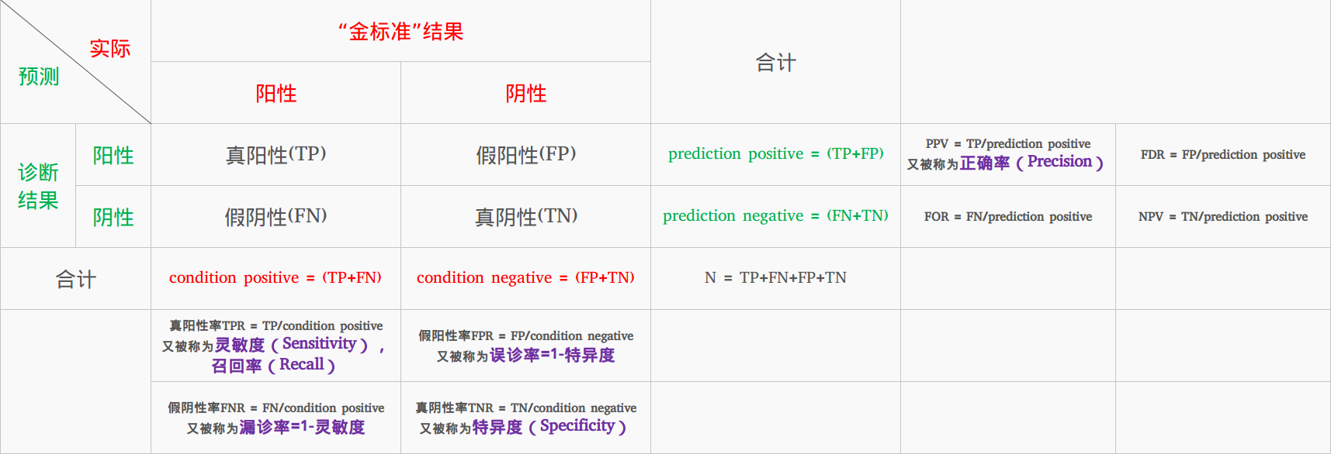

图1：检测结果和指标

**2、性能曲线**

以上是数值结果，有时候需要用图形曲线来表示结果。图形曲线一般用ROC (Receiver Operating Characteristic)曲线或Precision-Recall曲线来表示。

ROC曲线描述了分类器在TP和FP之间的trade off，x轴为FPR，y轴为TPR，为判定阈值改变时的性能，如图2所示。ROC图越接近左上角的(0,1)点，说明正确判断越多，错误判断约少，性能越好。

Precision-Recall曲线如名字所示，x轴为召回率(Recall, TPR)，y轴为正确率(Precision)，如图3所示。曲线越接近右上角的(1,1)点，表明性能越好。

**3、时间**

通常用FPS(Frame Per Second)来度量算法的时间复杂度。



图2：ROC曲线[3]



图3：Precision-Recall曲线[3]

# 计划安排

1) 数据集处理脚本。对FDDB和WIDER FACE数据库进行初步处理，形成符合测试要求的输入格式的脚本。

2) 测试脚本。编写对三种算法进行仿真测试的脚本。

3) 输出结果处理脚本。对仿真结果进行处理、并输出的脚本。

参考文献

1. V. Jain and E. G. Learned-Miller. Fddb: A benchmark for face detection in unconstrained settings. UMass Amherst Technical Report, 2010.
2. S. Yang, P. Luo, C.-C. Loy, and X. Tang. Wider face: A face detection benchmark. In Proceedings of the IEEE Conference on Computer Vision and Pattern Recognition, pages 5525–5533, 2016.
3. Najibi M. Samangouei, P. Chellappa, R. Davis. SSH: Single stage headless face detector. In: ICCV (2017).